МІНІСТЕРСТВО ОСВІТИ І НАУКИ УКРАЇНИ

ХАРКІВСКИЙ НАЦІОНАЛЬНИЙ ЕКОНОМІЧНИЙ УНІВЕРСИТЕТ

ІМЕНИ СЕМЕНА КУЗНЕЦЯ

ЗВІТ

о виконанні лабораторної роботи №7

«Пряма на площині»

з дисципліни «Вища математика»

Варіант № 27

Виконав:

Студент групи 6.04.125.010.21.3

Факультету Інформаційних технологій

спеціальності Кібербезпека Щербаков О.В.

Перевірила:

Рибалко А.П.

Харків – 2021



Розв'яжемо завдання цієї роботи для трикутника з координатами вершин А(0,1); В(1,-2); С(-2;0)

Для розв’язання завдання спочатку вводимо початкові дані, тобто

вершини трикутника:

octave:1> pA=[0,1], pB=[1,-2], pC=[-2,0]

pA =

0 1

pB =

1 -2

pC =

-2 0

Побудуємо трикутник ABC за допомогою функції Octave:

octave:2> plot([pA(1),pB(1)],[pA(2),pB(2)],'o-') % будуємо сторону АВ

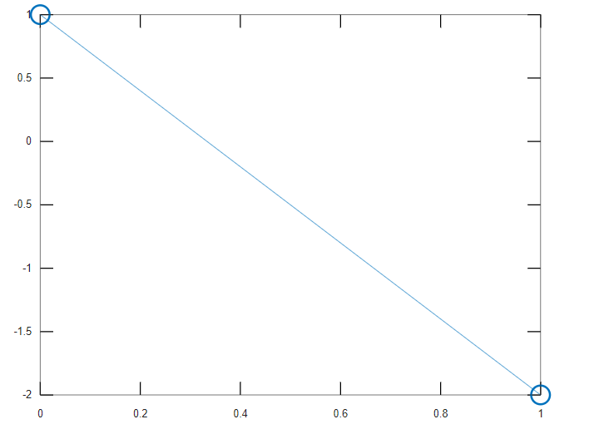

octave:3> hold on дозволяемо додавати нові графіки на рисунок

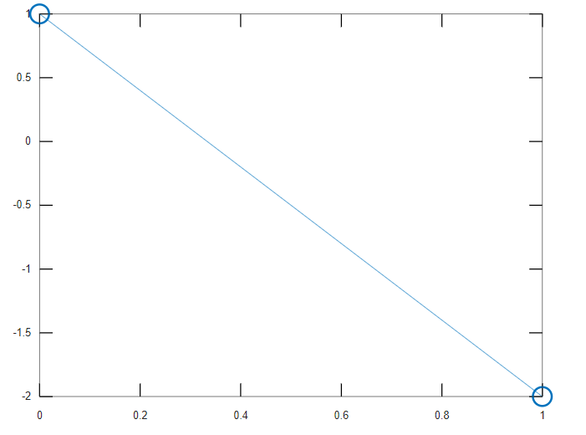

octave:4> plot([pA(1),pC(1)],[pA(2),pC(2)],'o-') будуємо сторону АС

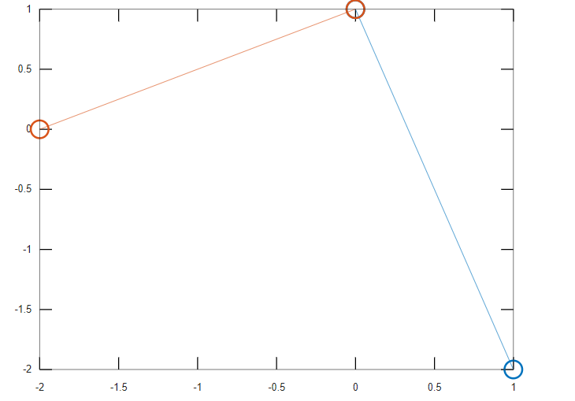

octave:5> plot([pB(1),pC(1)],[pB(2),pC(2)],'o-') будуємо сторону ВС

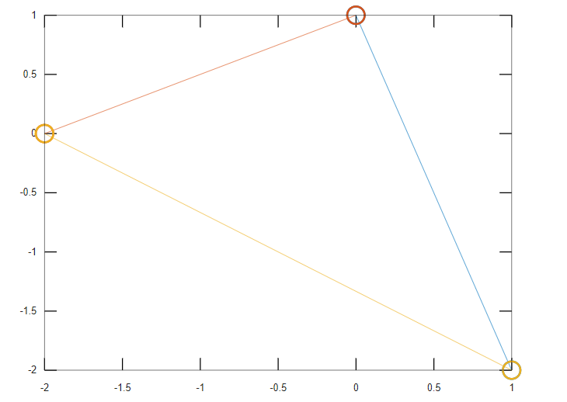

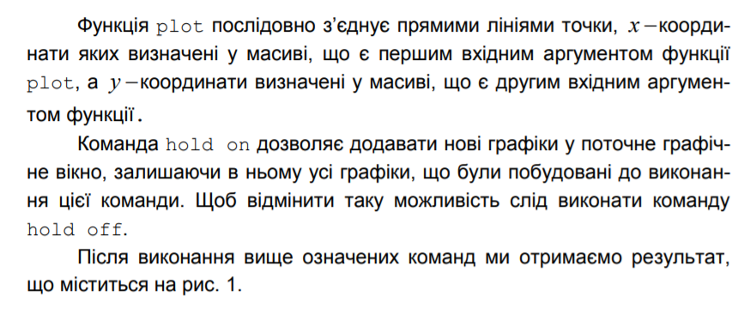



РИС№1

octave:6> grid on % наносимо на графік координатну сітку

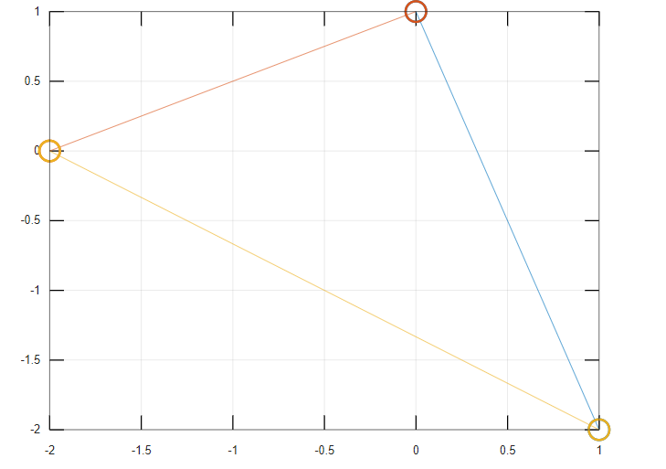

octave:7> axis equal

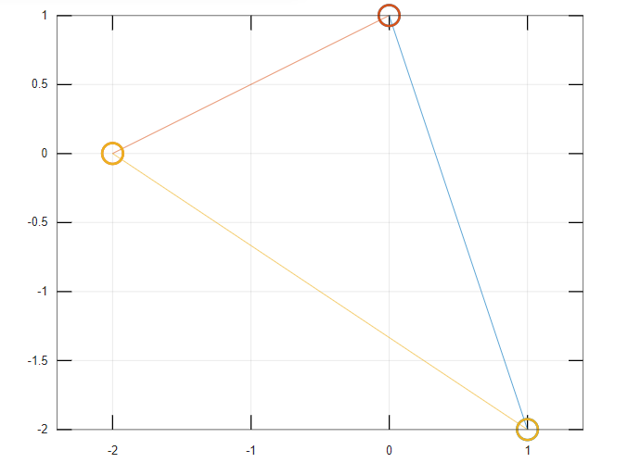

octave:8> plot([-2,2],[0,0],'k') % побудова вісі ОХ

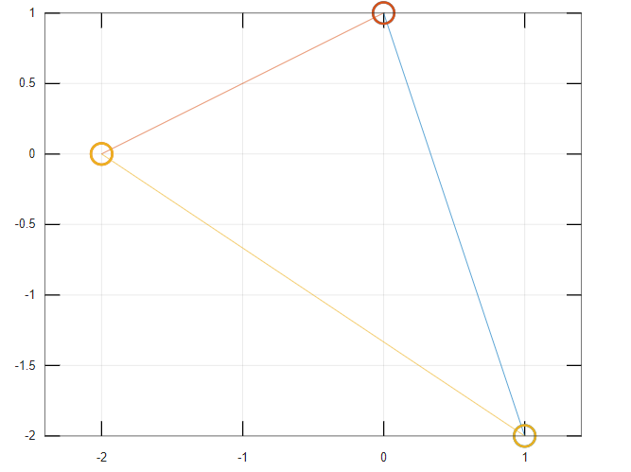

octave:11>plot([0,0],[-1,1],'k') % побудова вісі ОY

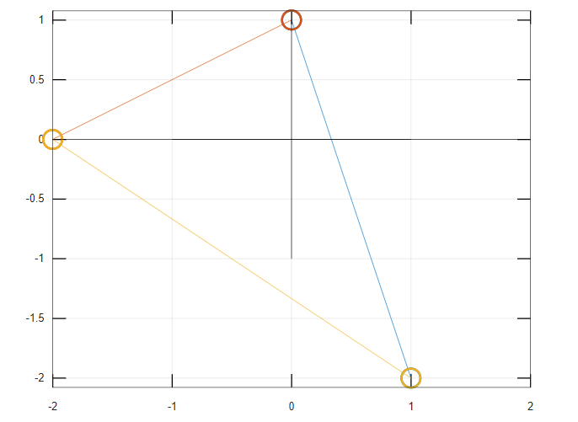

octave:12> text(pA(1)+0.2,pA(2)+0.2,'A') % підпис вершини А

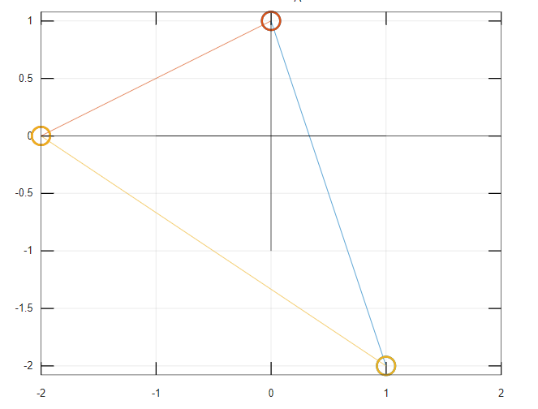

octave:13> text(pB(1)+0.2,pB(2)-0.2,'B') % підпис вершини В

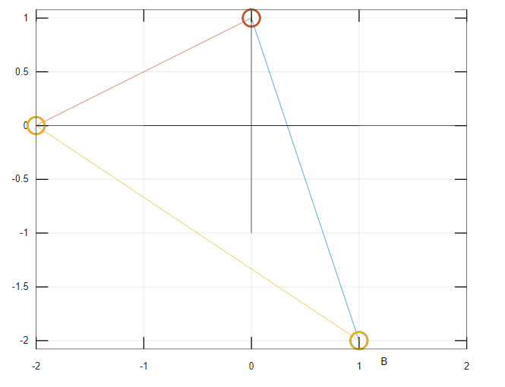

octave:14> text(pC(1)-0.2,pC(2)+0.2,'C') % підпис вершини С

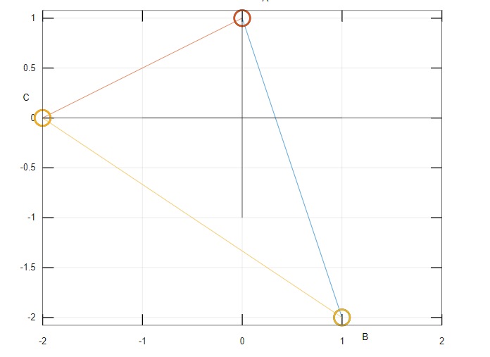

octave:15> text(3.8,-0.2,'x') % підпис вісі ОХ

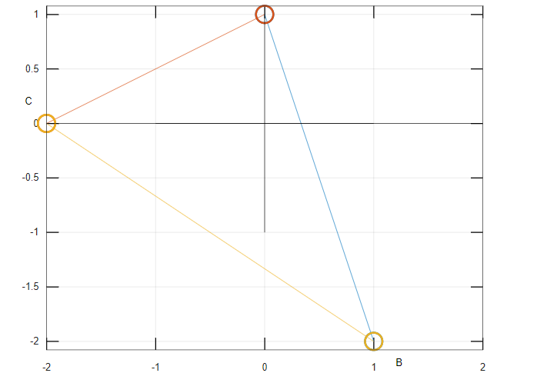

octave:17> text(-0.2,2.8,'y') % підпис вісі ОY

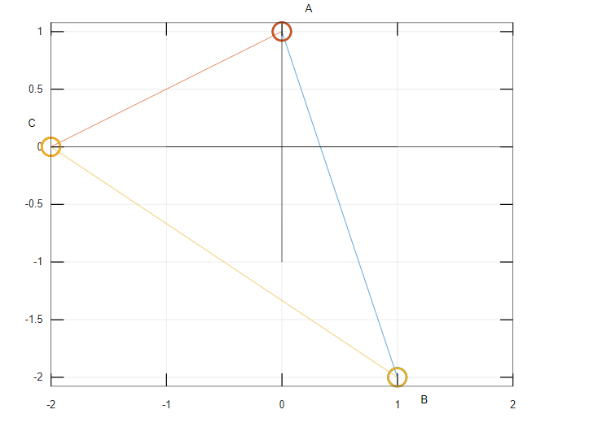

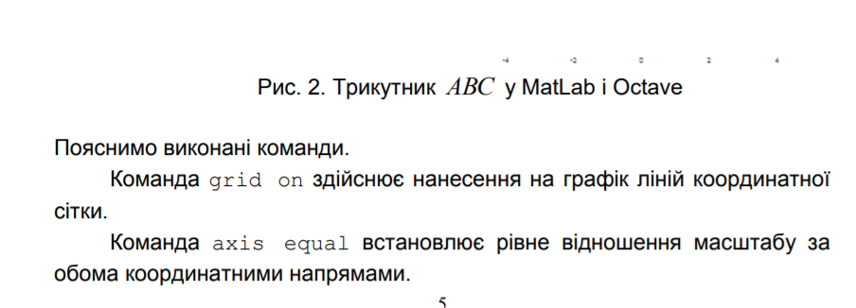

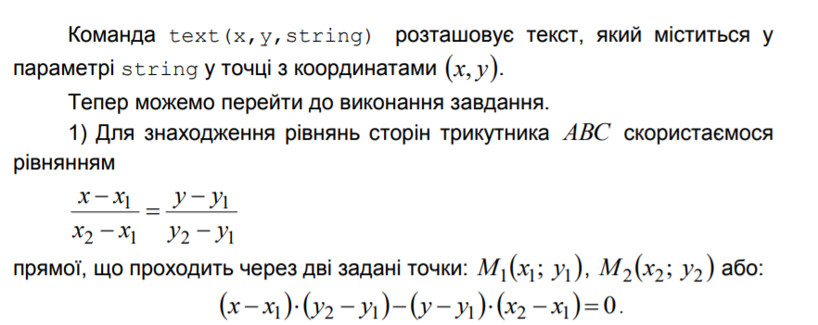

octave:18> line=sym('(x-x1)*(y2-y1)-(y-y1)*(x2-x1)')

Symbolic pkg v2.9.0: Python communication link active, SymPy v1.5.1.

line = (sym) (x - x₁)⋅(-y₁ + y₂) - (-x₁ + x₂)⋅(y - y₁)

octave:19> lineAB=subs(line,{'x1','y1','x2','y2'},[pA pB])

lineAB = (sym) -3⋅x - y + 1

octave:20> lineBC=subs(line,{'x1','y1','x2','y2'},[pB pC])

lineBC = (sym) 2⋅x + 3⋅y + 4

octave:21> lineAC=subs(line,{'x1','y1','x2','y2'},[pA pC])

lineAC = (sym) -x + 2⋅y – 2

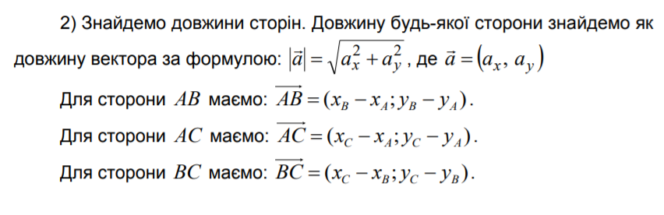

octave:22> vAB=pB-pA

vAB =

1 -3

octave:23> vAC=pC-pA

vAC =

-2 -1

octave:24> vBC=pC-pB

vBC =

-3 2

Задамо символьну функцію, що визначає довжину вектора:

octave:25> len=sym('sqrt(vx^2+vy^2)') %символьна функція довжини

len = (sym)

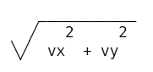

Підставимо координати векторів у визначену функцію:

octave:26> lenAB=subs(len,{'vx','vy'},vAB) % довжина сторони АВ

lenAB = (sym) √10

octave:27> double(lenAB)

ans = 3.1623

octave:28> lenAC=subs(len,{'vx','vy'},vAC) % довжина сторони АС

lenAC = (sym) √5

octave:29> double(lenAC)

ans = 2.2361

octave:30> lenBC=subs(len,{'vx','vy'},vBC) % довжина сторони ВС

lenBC = (sym) √13

octave:31> double(lenBC)

ans = 3.6056

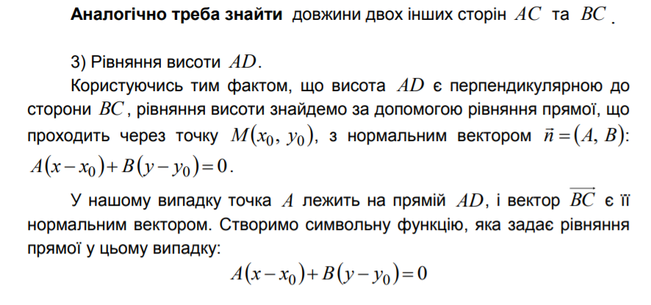

octave:32> linen=sym('A*(x-x0)+B*(y-y0)')

linen = (sym) A⋅(x - x₀) + B⋅(y - y₀)

octave:33> linenAD=subs(linen,{'x0','y0','A','B'},[pA vBC])

linenAD = (sym) -3⋅x + 2⋅y – 2

В цьому випадку необхідно зробити висновок: рівняння прямої АD

має вигляд: 3*х+2*у-2

**Висновок:** при виконанні цієї лабараторної роботи, я збільшив свої знання з розв’язання задач аналітичної геометрії на площині за допомогою середовища Octave.